Если только захотим, мы и в космос полетим!
( Неделя космонавтики в детском саду)
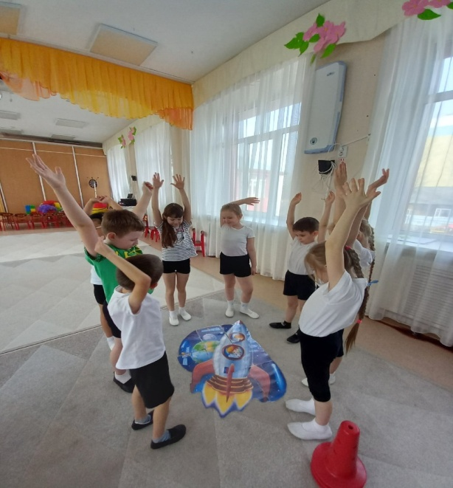
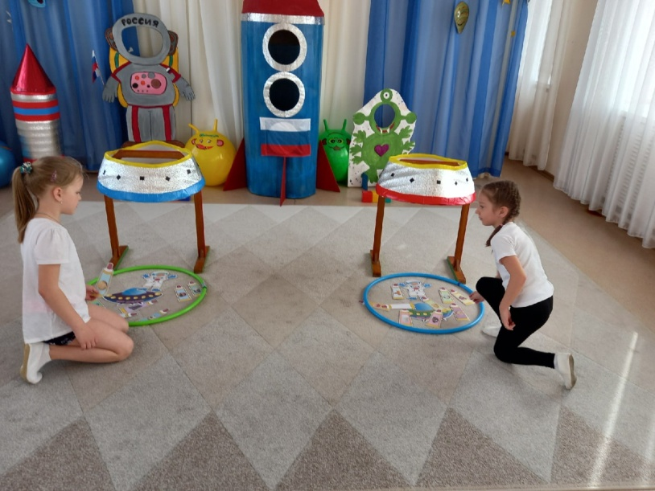
12 апреля в России отмечают День космонавтики в ознаменование первого космического полёта. В этот день в 1961 году на корабле «Восток» отправился в космос Юрий Гагарин, став космическим первопроходцем для всего человечества.
Для ребят тема космоса очень интересна, в ней много необычного, фантазийного.
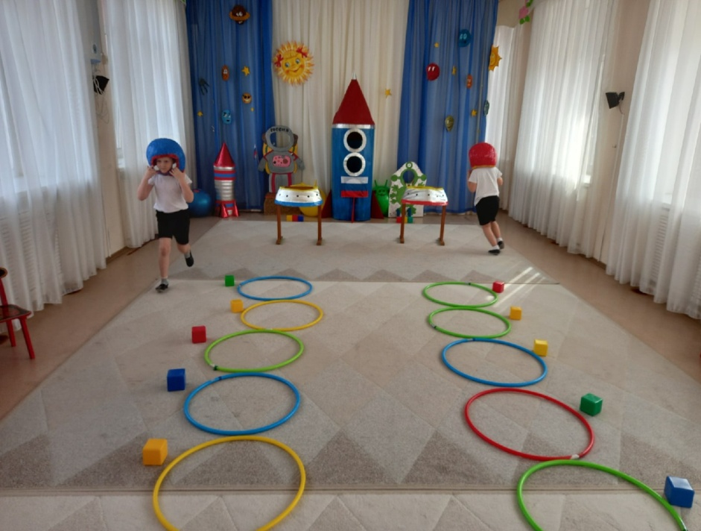
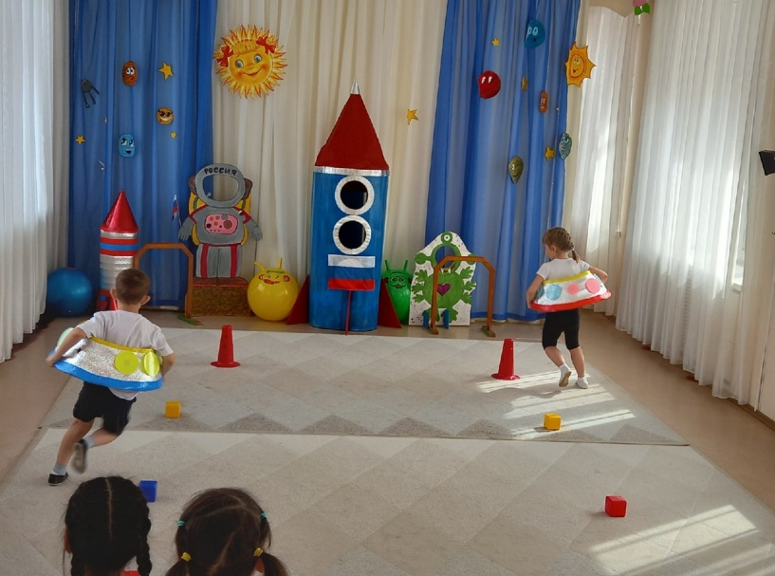
В нашем детском саду прошла тематическая неделя, посвящённая Дню космонавтики. Наши воспитанники в течение недели знакомились с информацией о первом полете человека в космос и о космосе вообще.
Итоговым мероприятием недели стало развлечение «Космодром здоровья» и «Хозяин планеты».
Детей ждали интересные испытания. Как космонавты, они прошли «предполетную» физическую подготовку — это были зарядка и тренировочные упражнения. С азартом дети приняли участие в стилизованных эстафетах: конструировали космические корабли, передвигались на луноходах, «доставляли» топливо для ракет .
Какой же полет в космос без весёлой музыки и песни? Именно «космическая» музыка помогла детям в большей степени представить себя настоящими космонавтами. Ребята с удовольствием играли в предложенные игры «Ракета», «Полет на Луну», «Инопланетянин», «Лунатики» .
Дошкольное детство – важнейший период становления личности, и такие мероприятия способствуют развитию патриотических чувств. Очень важно привить детям чувство гордости и уважения к своей стране, ее культуре, осознание личной причастности к жизни Родины.

Здоровья Вам и вашим детям!
Инструктор по физкультуре
Туренко И.И.

